FORMAÇÃO DE ENGENHEIRO DE AUTOMAÇÃO VIA PROJETO DE P&D DEMANDADO PELA INDÚSTRIA DE BIODIESEL

Rafael Vasconcelos Cordeiro – rafaelvc@gmail.com
Universidade Federal do Ceará, Departamento de Engenharia Mecânica e Produção
Endereço: Campus do Pici - Bloco 714
CEP 60455-760 – Fortaleza – Ceará
José Tarcísio C. Filho – jtcosta@ufc.br
Universidade Federal do Ceará, Departamento de Engenharia de Teleinformática
Endereço: Campus do Pici - Bloco 714
CEP 60455-970 – Fortaleza – Ceará
Marcus V. D. Veloso – Veloso@fisica.ufc.br
Universidade Federal do Ceará, Departamento de Engenharia de Teleinformática
Endereço: Campus do Pici - Bloco 714
CEP 60455-970 – Fortaleza – Ceará

Resumo: Este trabalho aborda a deficiência existente nos profissionais do setor de automação advindos das universidades devido ao caráter acadêmico, e não profissional, do ensino. Este caráter fortemente acadêmico vem sendo amplamente enfatizado em diversas instituições públicas de ensino superior devido, principalmente, a ausência de um ensino de caráter multidisciplinar, visto a globalização do conhecimento presente no atual contexto econômico e tecnológico da sociedade. Assim sendo, no processo de formação, é desejada a participação do setor industrial usuário para eliminar as lacunas de formação para as etapas de planejamento, operação, manutenção e otimização dos sistemas automatizados. Acredita-se, portanto, que a capacitação necessária ao processo de automação não deva ocorrer ao mesmo tempo em que ele acontece. Neste contexto, ressalta-se neste trabalho uma experiência de formação do engenheiro de automação na solução de um problema socioeconômico e ambiental com demanda industrial em que as etapas mencionadas estão indefinidas quanto ao aspecto da tecnologia de automação. Neste trabalho, como exemplo de proposta e desenvolvimento inovador para a formação do engenheiro de automação para usinas de biodiesel, é proposto e implantado um sistema de aquisição de dados dedicado às condições operacionais específicas de mini-usinas, integrando de forma inovadora os níveis de supervisão e controle digital das fases do processo de produção de biodiesel. A grande vantagem deste sistema é o domínio da tecnologia, permitindo ao sistema de aquisição fácil manutenção e capacidade de adequação às necessidades do processo de produção do biodiesel.

Palavras-chave: Capacitação, Sistema de Aquisição de Dados, Automação Industrial.

introdução
O processo de aprendizado é fortemente baseado na prática e no trabalho desenvolvido pelos próprios estudantes [1,2,6]. Para a participação ativa do engenheiro de automação nos programas industriais que estão inseridos nos conceitos internacionais de modernidade, produtividade e competitividade, há necessidade e exigência da incorporação de novas tecnologias e mão de obra especializadas. Há, entretanto, deficiência nos profissionais do setor de automação advindos das universidades devido ao caráter acadêmico e não profissional do ensino, que vem sendo amplamente enfatizado em diversas instituições públicas de ensino superior, ou também pela falta de um ensino de caráter multidisciplinar, visto a globalização do conhecimento presente no atual contexto econômico e tecnológico da sociedade. Assim sendo, no processo de formação, é desejada a participação do setor industrial usuário para eliminar as lacunas de formação para as etapas de planejamento, operação, manutenção e otimização dos sistemas automatizados [3,4,7]. Acreditamos, portanto, que a capacitação necessária ao processo de automação não deva ocorrer ao mesmo tempo em que ele acontece. Neste contexto, este trabalho ressalta, uma experiência de formação do engenheiro de automação na solução de um problema socioeconômico e ambiental com demanda industrial em que as etapas mencionadas estão indefinidas quanto ao aspecto da tecnologia de automação. Este trabalho se fundamenta na formação de engenheiros para uma área carente de profissionais e no desenvolvimento tecnológico aplicado para atender necessidades de empresas regionais, notadamente no estado do Ceará. O problema a ser considerado é descrito a seguir.
Embora nascente, a indústria de biodiesel no Brasil já prevê a exportação de tecnologia. Nos últimos anos, observa-se nas grandes usinas de biodiesel, uma tendência crescente do emprego de tecnologias de automação, buscando com maior intensidade atender as exigências de padronização, flexibilizando sua demanda a partir de uma maior variedade de matéria-prima possível. Atualmente as usinas de biocombustíveis, especialmente as mini-usinas de biodiesel, são operadas manualmente durante as várias fases de processo de produção. Durante estas fases, os fluidos são submetidos às diversas situações de acordo com sua composição, temperatura, viscosidade e densidade sendo o controle de operação atualmente realizada de forma empírica com acionamento e controle manuais, resultando um produto final de qualidade não constante, tendo como principal conseqüência, além de uma baixa produtividade, a insegurança, a perda de matéria-prima, de energia e de demais insumos para obtenção do produto final [6,8]. Neste contexto, o desenvolvimento de um sistema de automação que atenda as mini-usinas de produção de biodiesel, dotando-as de componentes inovadores poderá permitir um aumento de produtividade de até 100% e ganho no balanço energético da ordem de 30% em relação as mini-usinas convencionais. Para o projeto do sistema de automação, a metodologia empregada foi, inicialmente, o desenvolvimento da modelagem (parâmetros de medida, características funcionais, operacionais e de segurança do sistema de supervisão e controle) das etapas de produção de biodiesel para o conhecimento e caracterização do processo com métodos padronizados. Este processo de modelagem está sendo realizado por pesquisadores (professores e alunos de graduação e pós-graduação) da Universidade Federal do Ceará nas instalações do Laboratório de Automação e Controle - LACONTROL resultante do convênio entre a UFC e a Rockwell Automation do Brasil e da participação da empresa SK Indústria e Comercio de Bombas Hidráulicas LTDA. Esta empresa, demandando por soluções inovadoras de sistemas de transporte de fluidos industriais para usinas de produção de biodiesel, disponibilizou, além do seu centro de P&D, suas unidades de fabricação de bombas e de fundição de ferrosos e não ferrosos. Esta abordagem tem facilitado a evolução dos trabalhos uma vez que a proximidade do ambiente produtivo permitiu elucidação rápida de dúvidas, acelerou a modelagem do sistema de automação e está possibilitando a capacitação dos novos engenheiros.
Neste trabalho, como exemplo de proposta e desenvolvimento inovador, para a formação do engenheiro de automação para usinas de biodiesel, descreve-se um sistema de aquisição de dados dedicado às condições operacionais específicas de mini-usinas, integrando de forma inovadora os níveis de supervisão e controle digital das seguintes fases do processo de produção de biodiesel, a saber: a) reação de transesterificação, b) separação de fases, c) purificação do biodiesel, e d) recuperação do álcool da fase pesada. Este sistema de aquisição de dados com interface de comunicação Universal Serial Bus que pode ser conectada a qualquer computador, independentemente do sistema operacional, é composto das seguintes funções: medição, condicionamento de sinal, conversão analógico-digital e processamento. Não há necessidade de instalação de nenhum programa especifico (driver), pois o sistema de aquisição é baseado no conceito de tecnologias Plug’n Play [5,8]. Outra grande vantagem deste sistema é o domínio da tecnologia que permite que o sistema de aquisição seja de fácil manutenção e totalmente adaptado para as necessidades do processo de produção do biodiesel.

MATERIAIS E MÉTODOS
Inicialmente foram desenvolvidos protocolos de desempenho operacional padrão das fases de produção de uma usina de biodiesel em batelada em pleno funcionamento, com capacidade produtiva de 100 litros por hora, mantendo a dinâmica das variáveis de processo (pressão, temperatura, nível, densidade, concentração, vazão) e das propriedades de estabilidade à oxidação e dos parâmetros físicos-químicos (proporções estequiométricas, cor, viscosidade, pureza) aceitáveis pelos métodos padronizados da American Oil Chemical Society (A.O.C.S), ABNT, ASTM. Com este procedimento, procurou-se implementar as características e funções que o sistema de aquisição de dados deveria possuir para atender ao processo de produção.
O Sistema de Aquisição de Dados (SAD), composto de microcontroladores, conversores Analógico/Digitais, filtros capacitivos e circuitos reguladores de tensão, foi desenvolvido com o intuito de facilitar o interfaceamento com o computador de processo, de todos os instrumentos: indicadores de leituras de vazão, pressão, temperatura e/ou viscosidade; dispositivos de regulagem e leitura das amperagens máximas e mínimas dos acionadores; variadores de velocidade e registro; e válvulas de pressão para acionamento à prova de explosão). O programa que roda embarcado no microcontrolador PIC18F4550 da Microchip foi desenvolvido de maneira a permitir comunicação bidirecional. O sistema de aquisição de dados possui taxa de transferência de dados de 480 Mbits, Fig. 2. O SAD é constituído de treze conversors A/D de aproximação sucessiva com resolução de 10 bits e com tecnologia TTL de tal forma que possibilita interconectar até 30 dispositivos, sendo estes dispositivos de entrada ou de saída de dados. O circuito impresso foi feito em máquina de controle numérico computadorizado para garantir confiabilidade e imunidade à interferência eletromagnética. A linguagem de programação C foi empregada para o desenvolvimento do firmware embarcado, utilizando o compilador gratuito C18 fornecido pela empresa Microchip.

RESULTADOS E DISCUSSÃO
O sistema de aquisição de dados demonstrou funcionar de acordo com o esperado, permitindo o uso de até treze portas analógicas com conversor Analógico/Digital de 10 bits, e com até 17 portas bidirecionais digitais.

Entre os inúmeros componentes utilizados em sistemas de controle um de grande utilidade é o motor motores de corrente contínua (CC). Para ilustrar uma aplicação prática do SAD, pode-se visualizar a resposta (velocidade angular) do motor DC, ao degrau de amplitude 6 Volts, na figura abaixo.

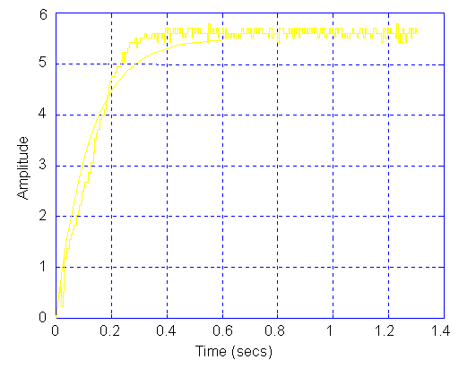

Figura 1. Resposta discreta e a resposta simulada

Percebe-se que a resposta obtida pelo SAD corresponde à resposta simulada, para o motor DC em questão é consistente, apresentando baixo nível de ruído e com boa precisão quando comparada com a resposta simulada.

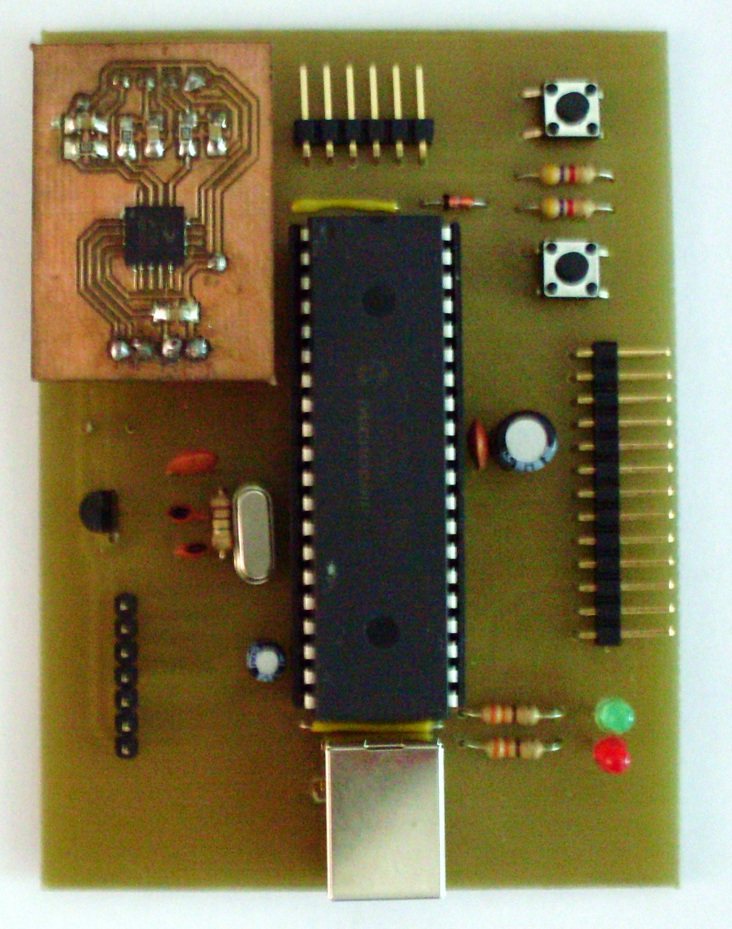
Figura 2. Protótipo inicial para sistema de aquisição de dados, com acelerômetro tri-axial acoplado.

Espera-se, com este sistema de aquisição de dados, que o mesmo venha a ser uma ferramenta valiosa para a instalação de sistemas de instrumentação nas cadeias produtivas de Biodiesel, considerando seu baixo custo e os requerimentos de medição.

considerações finais
Este trabalho apresentou um novo sistema de aquisição de dados de baixo custo para automação e controle com o desenvolvimento de experimentos direcionados ao controle de processos de produção de biodiesel. Este sistema de aquisição proporciona aos alunos a oportunidade de relacionar as teorias de eletrônica, microprocessadores, linguagem de programação e controle às implementações práticas que validem essas teorias. No decorrer da implementação deste sistema de aquisição, surgiram, através dos alunos de graduação e pós-graduação, muitas idéias de aplicação para este sistema. Com o apoio da indústria, foi possível a realização deste experimento de formação e capacitação e de caráter multidisciplinar para tratar as demandas inovadoras e exigentes da automação industrial moderna.
Agradecimentos
Deseja-se agradecer ao Laboratório de Referência em Biocombustíveis – LARBIO da Divisão de Tecnologia de Alimentos e Química – DITALQ da Fundação Núcleo de Tecnologia Industrial do Ceará – NUTEC pela disponibilidade de sua mini-usina de produção de biodiesel para a realização deste trabalho.
referências bibliográficas
[ 1 ] LACKS, Solange Formação de professores: A possibilidade da prática como articuladora do conhecimento Salvador, 2004.

[ 2 ] SANTOS, Sara Rios B., SILVA Maria A. Os cursos de engenharia no Brasil e as transformações dos processos produtivos: Do século XIV aos primórdios do século XXI, Minas Gerais, 2008.

[ 3 ] MORAES, Cícero C.; CATRUCCI, Plinio de C. Engenharia de Automação Industrial São Paulo: LTC, 2007.

[ 4 ] CAMPOS, Mario Massa de; SAITO, Kaku. Sistemas Inteligentes em Controle e Automação de Processos. Rio de Janeiro: Editora Ciência Moderna Ltda., 2004.

[ 5 ] ZELENOVISKY, Ricardo; MENDONÇA, Alexandre. PC: Um Guia Prático de Hardware Interfaceamento. Rio de Janeira: MZ Editora Ltda.

[ 6 ] PARENTE, E. J. de S.; Biodiesel – Uma aventura tecnológica num país engraçado. Unigráfica: Fortaleza-CE (2003).

[ 7 ] BROGAN, W. L, Modern Control Theory, 4th. Ed., Prentice-Hall International Editions, 2004.

[ 8 ] COSTA FILHO, J. T. ; CORDEIRO, R. V.; VELOSO, M. V. D. Sistema dedicado de aquisição de dados para automação do processo de produção de biodiesel. Anais do III CONGRESSO DA REDE BRASILEIRA DE TECNOLOGIA DE BIODIESEL, Brasília, DF: MCT/MBC,2009. p 855

TRAINING FOR ENGINEER OF DESIGN AUTOMATION VIA demand for R & D BIODIESEL INDUSTRY

Abstract: The deficiency in the automation industry professionals coming from the universities due to the academic aspect, and not professional, of the education, that has been widely emphasized in many public graduation institutions, or also by the lack of a multidisciplinary education, considering the globalization of knowledge present in the current economic and technological context of the society. Thus, in the training process, is desired the participation of the industrial user to eliminate skills gaps for the stages of planning, operation, maintenance and optimization of automated systems. We therefore believe that the skills needed to process automation should not occur at the same time that it happens. In this context, we highlight in this work a training experience of automation engineer in solving an environmental and socioeconomical problem with industrial demand in which the steps mentioned are undefined as to the aspect of automation technology. In this work, as an example of innovative and development proposal for the formation of automation engineer for biodiesel plants, we describe a data acquisition system dedicated to specific operating conditions of mini-plants, integrating in a innovative way the levels of supervision and digital control of the following stages of the production of biodiesel. The great advantage of this system is the domain of technology that allows the purchasing system become easy to maintain and fully customizable, adjusting to the needs of the production process of biodiesel.

Keywords: Training, Data Acquisition System, Industrial Automation

